(2) Les premiers outils et la maîtrise du feu (le paléolithique)

1 Les premiers outils
Les Australopithèques se servaient d’outils trouvés à l’état naturel (branches, pierres, etc.).
Homo habilis, c’est-à-dire « l’homme adroit », est le premier à fabriquer des outils. Il taille des pierres sur une face pour obtenir un objet tranchant : le « galet aménagé ». Ce galet pouvait servir pour découper la viande ou couper une branche.

Le biface, taillé par l’homo erectus, est un galet de silex taillé sur deux faces. Les bords sont tranchants et il y a généralement une extrémité pointue. Les bifaces servent à de nombreuses activités : découpage du gibier, travail du bois…

A partir de l’homo erectus, les hommes ont commencé à fabriquer des armes (lance, poignard, pointe de flèche, harpon, arc…) en utilisant des lames de silex mais il a aussi progressivement utilisé d’autres matériaux : bois, os d’animaux, os de rennes. Cela leur a permis d’avoir des outils de plus en plus efficaces.

Document 1 :
un « galet aménagé » un biface
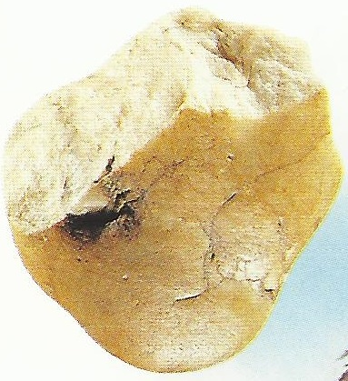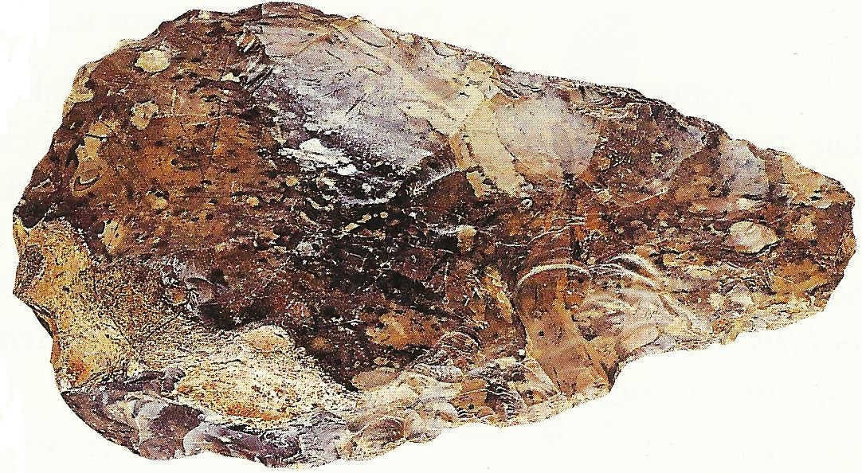
[La préhistoire et l’antiquité, Belin] [Histoire géographie CE2, Ateliers Hachette]

2 La maîtrise du feu
La domestication du feu vers 600 000 avant Jésus-Christ permet à l’homme d’améliorer ses conditions de vie au quotidien.

Document 2 : techniques d’allumage du feu
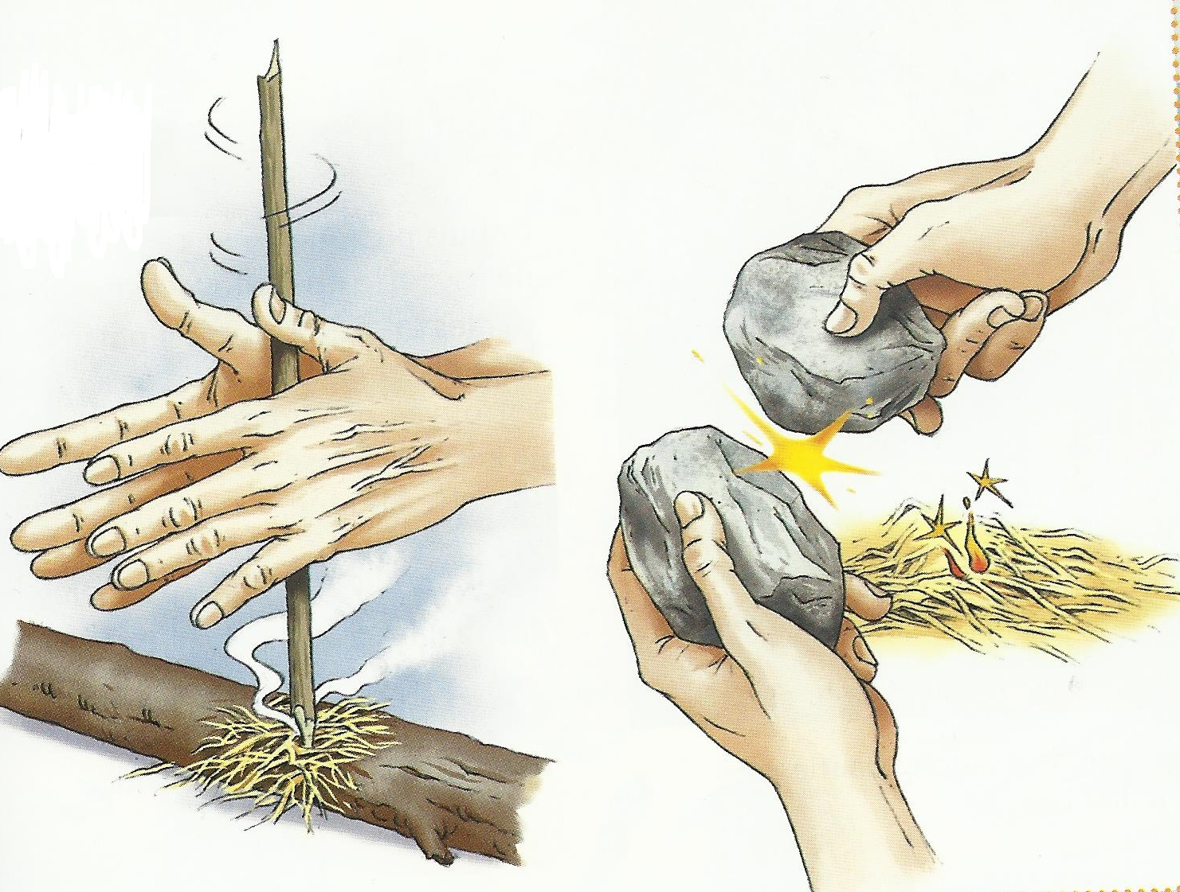
[La préhistoire et l’antiquité, Belin]
Questions (2) Les premiers outils et la maîtrise du feu
1) Quel est le premier homme à fabriquer un outil ? Quel est cet outil ?
2) Quel est l’outil fabriqué par l’homo erectus ?
3) Quels sont les autres matériaux utilisés plus tard ?
4) Cherche quelles sont les conséquences de la maîtrise du feu dans la vie quotidienne des hommes (cuisine, chaleur, sécurité…).
5) Décris les deux manières de faire du feu à partir du document 2.

Questions (2) Les premiers outils et la maîtrise du feu
1) Quel est le premier homme à fabriquer un outil ? Quel est cet outil ?
2) Quel est l’outil fabriqué par l’homo erectus ?
3) Quels sont les autres matériaux utilisés plus tard ?
4) Cherche quelles sont les conséquences de la maîtrise du feu dans la vie quotidienne des hommes (cuisine, chaleur, sécurité…).
5) Décris les deux manières de faire du feu à partir du document 2.

Questions (2) Les premiers outils et la maîtrise du feu
1) Quel est le premier homme à fabriquer un outil ? Quel est cet outil ?
2) Quel est l’outil fabriqué par l’homo erectus ?
3) Quels sont les autres matériaux utilisés plus tard ?
4) Cherche quelles sont les conséquences de la maîtrise du feu dans la vie quotidienne des hommes (cuisine, chaleur, sécurité…).
5) Décris les deux manières de faire du feu à partir du document 2.

Questions (2) Les premiers outils et la maîtrise du feu
1) Quel est le premier homme à fabriquer un outil ? Quel est cet outil ?
2) Quel est l’outil fabriqué par l’homo erectus ?
3) Quels sont les autres matériaux utilisés plus tard ?
4) Cherche quelles sont les conséquences de la maîtrise du feu dans la vie quotidienne des hommes (cuisine, chaleur, sécurité…).
5) Décris les deux manières de faire du feu à partir du document 2.

Questions (2) Les premiers outils et la maîtrise du feu
1) Quel est le premier homme à fabriquer un outil ? Quel est cet outil ?
2) Quel est l’outil fabriqué par l’homo erectus ?
3) Quels sont les autres matériaux utilisés plus tard ?
4) Cherche quelles sont les conséquences de la maîtrise du feu dans la vie quotidienne des hommes (cuisine, chaleur, sécurité…).
5) Décris les deux manières de faire du feu à partir du document 2.

(2) Les premiers outils et la maîtrise du feu (le paléolithique)

A la période du paléolithique, les hommes de la préhistoire fabriquaient des outils en taillant des pierres, comme le galet aménagé ou le biface. Le biface est une pierre taillée sur deux faces avec un bord tranchant.
Ils ont progressivement amélioré leurs outils et utilisé d’autres matériaux comme le bois, l’os des animaux et le bois des rennes.
Ses outils leur servaient pour la chasse, la pêche, la cuisine et les travaux de tous les jours.

Il y a 600 000 ans, les hommes ont découvert comment faire le feu.
Cela a amélioré leur mode de vie : éclairage, chauffage, cuisson de la viande, éloignement des bêtes sauvages.
Le feu a également développé la vie en société (regroupement près du feu, communication et échanges).

On appelle cette période, «’l ’âge de la pierre taillée » ou « paléolithique » parce que les hommes fabriquaient leurs outils en taillant des pierres ou des os d’animaux.

